|  |  |  |
| --- | --- | --- |
| Il y a 2000 ans | L’Antiquité |  |
|  | |

# I-

Ce texte fut écrit par …………………………………, géographe grec, qui vivait durant la période de …………………….............................

Vient ensuite la Celtique [ou Gaule], qui s'étend à l'est jusqu'au cours du Rhin et qui se trouve avoir pour côté ou pour limite septentrionale tout le Détroit Britannique […] pour côté oriental le cours du Rhin, lequel est parallèle à la chaîne du mont Pyréné. Quant à son côté méridional, il est représenté en partie par la chaîne des Alpes, depuis les bords du Rhin, en partie par notre mer elle même, là où elle forme ce golfe profond appelé le golfe Galatique, sur les rivages duquel s'élèvent les villes si célèbres de Massalia et de Narbonne.

*Strabon, né vers – 60, mort vers – 25.*

***D’après ce texte, colorie ce qu’on appelle la Gaule en vert.***

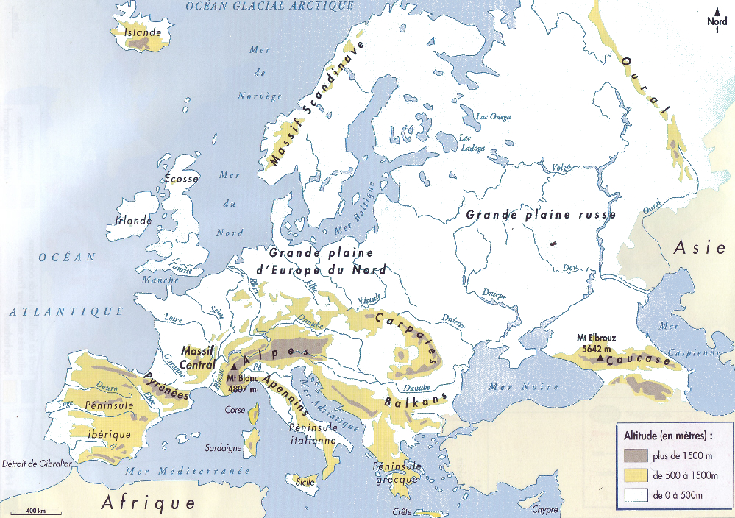

Comparée à la France actuelle, la Gaule

# II-

La contrée qui succède immédiatement à l'Ibérie est la Celtique [ou Gaule] transalpine. Nous en avons déjà ci-dessus indiqué sommairement la figure et l'étendue, il nous faut maintenant la décrire en détail. Or, on la divisait anciennement en trois parties, l'Aquitaine, la Belgique et la Celtique, les populations de l'Aquitaine formant, non seulement par leur langue, mais encore par leurs traits physiques beaucoup plus rapprochés du type ibère que du type gaulois, un groupe complètement à part des autres peuples de la Gaule, qui ont tous au contraire, le vrai type gaulois, et qui ne se distinguent les uns des autres que parce qu'ils ne parlent pas tous leur langue absolument de même, mais se servent de plusieurs dialectes ayant entre eux de légères différences, lesquelles se retrouvent aussi dans la forme de leurs gouvernements et dans leur manière de vivre.

*Strabon, né vers – 60, mort vers – 25.*

***D’après ce texte, quels peuples vivaient dans ce qu’on appelle la Gaule ?***

En Gaule vivaient

***En quoi ces peuples se distinguent-ils ?***

Ces peuples se distinguent

***Mais en quoi se retrouvent-ils ?***

Néanmoins, ces peuples présentent des points communs,

***D’après cette carte, le peuple dit Gaulois est-il un peuple uni ?***

D’après cette carte, il apparaît que les Gaulois sont

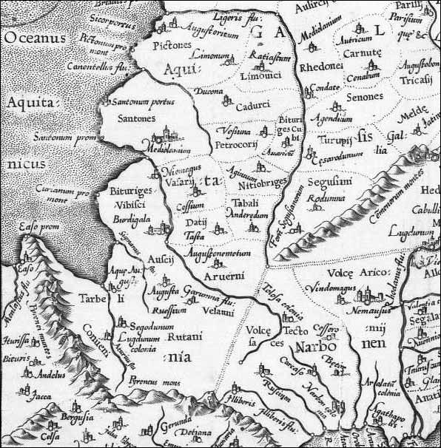

*Carte de la Gaule selon Ptolémée, né vers 90, mort vers 168*

# II-

A l’époque la plus ancienne, au début du 1er millénaire avant notre ère, les Celtes n’occupaient qu’une partie de la Gaule, la région située au sud du Massif Central. Le reste était peuplé par d’autres populations (…). Chacune avait certainement son nom propre, mais elles ne formaient pas un grand groupe comme celui des Celtes. Dans les siècles qui ont suivi, la confédération des Celtes est devenue plus puissante. Elle a englobé les peuples voisins et s’est agrandie (…) La Celtique, au 1er siècle avant J.C., s’étendait des Pyrénées jusqu’à la Seine et de l’Océan jusqu’au Alpes. Mais ce territoire n’a jamais atteint les limites de la Gaule, parce que, entretemps, deux autres confédérations de peuples s’étaient formées : l’une, située au nord de la Seine, est celle des Belges ; l’autre, au sud-ouest de la Celtique, au-delà de la Garonne, celle des Aquitains. Ces trois confédérations forment l’ensemble de ceux qu’on appelle les Gaulois.

*Jean-Louis Brunaux, Les Gaulois expliqués à ma fille.*

***Recherche le sens de "confédération de peuples"***

"Confédération de peuples" signifie

***D’après ce texte, qu’appelle-t-on Gaulois ?***

On appelle Gaulois l’ensemble formé par

***D’après cette carte, le peuple dit Gaulois est-il un peuple uni ?***

D’après cette carte, il apparaît que les Gaulois sont



*Carte de la Gaule selon Ptolémée, né vers 90, mort vers 168*

|  |  |  |
| --- | --- | --- |
| Il y a 2000 ans | L’Antiquité |  |
|  | |

# I-

***Légende ces silhouettes de Gaulois***

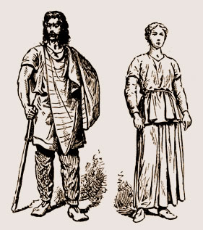

Pendant les périodes froides, ils (les Gaulois) s’équipaient de saie, manteau de laine en forme de cape ou de pèlerine à capuchon baptisée cucullus. L’été, les hommes portaient des braies, pantalons à jambes assez larges, et une tunique courte par-dessus, les femmes des robes allant aux chevilles, et tous des saies, des cucullus suivant le temps, tous ces vêtements étant de couleurs vives…

*J.-P. Guillaumet, Bibracte.*

Les guerriers et les voyageurs possédaient des chaussures de cuir, que les Romains appelaient gallicae, les "gauloises".

Les tissus étaient variés, en laine pour l’hiver, en lin pour l’été.

*Jean-Louis Brunaux, Les Gaulois expliqués à ma fille.*

***De quoi étaient faits les vêtements des Gaulois ?***

Les vêtements gaulois étaient faits à partir de

# II-

***Observe ces reconstitutions d’une maison gauloise***

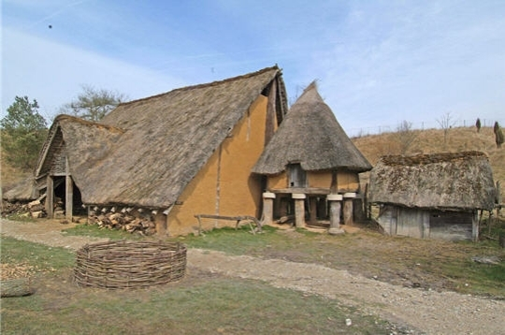 Les murs étaient

Les toitures, descendant presque

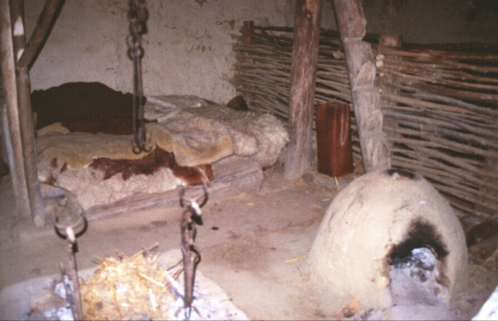

A l’intérieur, souvent constitué d’une seule

on ne pouvait trouver que peu de

# III-

***Observe ces photographies d’objets gaulois, ou ces reproductions d’objets utilisés par les Gaulois.***

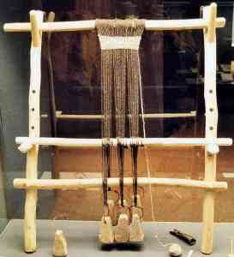

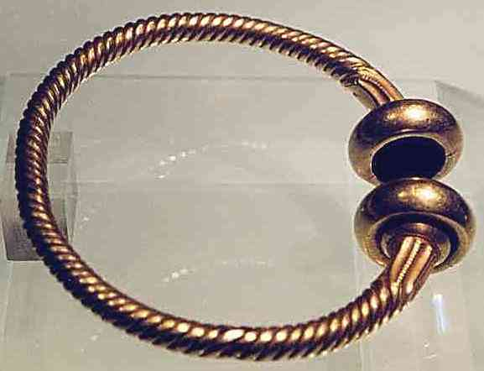

Métier à tisser

Matière :

Fonction :

Torque

Matière :

Fonction :

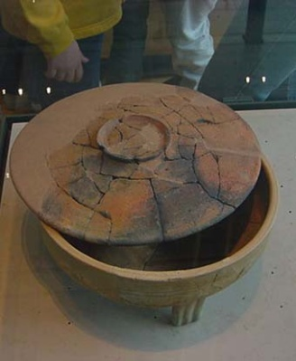

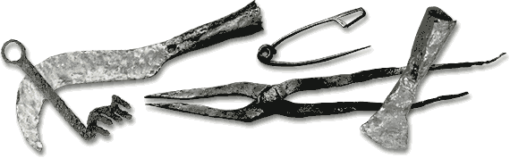

Outils

Matière :

Fonction :

Marmite

Matière :

Fonction :

***Qu’est ce qu’un artisan ?***

Un artisan est

***A ton avis, les Gaulois étaient-ils d’habiles artisans ? Pourquoi ?***

La cotte de mailles (…) semble être apparue en Gaule au IIIe siècle av. J.C. C’est une invention technologique remarquable. (…) Les Gaulois étaient très soucieux de leur corps et des soins à lui apporter. Ils avaient inventé une forme de savon et se décoloraient les cheveux (…) On dit aussi qu’ils inventèrent le tonneau et qu’ils étaient renommés pour la construction navale, qu’ils enrichirent de bien des innovations. (…) Ils étaient également capables de fabriquer des objets d’une grande délicatesse. Là aussi, ils ont réalisé des inventions déterminantes, comme l’émaillage *(fusion du verre avec des colorants)* et l’étamage *(application d’étain sur un objet pour lui donner un aspect argenté)*.

*Jean-Louis Brunaux, Les Gaulois expliqués à ma fille.*

|  |  |  |
| --- | --- | --- |
| Il y a 2000 ans | L’Antiquité |  |
|  | |

# I-

***Voici une reproduction d’une ferme gauloise. Décris-la. Qu’y cultivait-on ?***

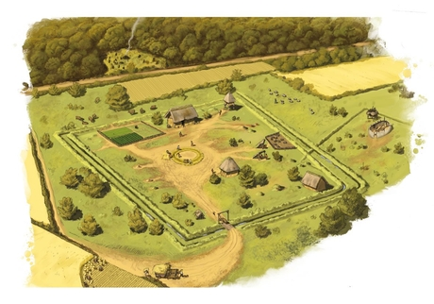 Cette ferme gauloise est

Avant que César ne conquière le pays, les Gaulois l’avaient en grande partie défriché, au point que, à cette époque, le Nord de la Gaule comptait moins de forêts qu’aujourd’hui. Tout le paysage était exploité, principalement pour l’élevage et la culture. (…) Ce ne sont pas les Romains qui ont donné au paysage français ce caractère civilisé qu’on lui connaît. C’est aux Gaulois que l’on doit en grande partie le paysage humanisé de la France, ses reliefs adoucis, ses parcelles bordées de haies et ses innombrables chemins.

*Jean-Louis Brunaux, Les Gaulois expliqués à ma fille.*

entourée par

***Voici des outils gaulois. Que révèle ce matériel agricole sur l’agriculture gauloise ?***

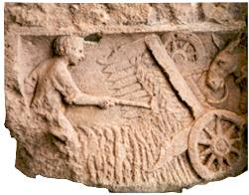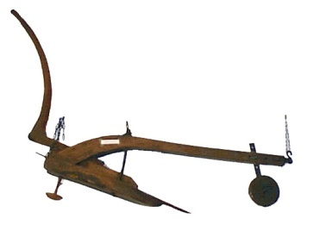 L’usage de l’araire à roue ainsi que d’une

araire

moissonneuse nous montre

Moissonneuse gauloise

***Quelle phrase montre l’importance de l’activité agricole ?*** *(souligne-la).*

***Quel impact eurent les Gaulois sur le paysage français ?***

# II-

***Observe ces photographies d’objets gaulois, ou ces reproductions d’objets utilisés par les Gaulois.***





Métier à tisser

Matière :

Fonction :

Torque

Matière :

Fonction :



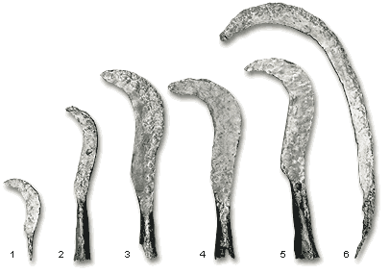

Serpettes, serpes et faux

Matière :

Fonction :

Marmite

Matière :

Fonction :

***Qu’est ce qu’un artisan ?***

Un artisan est

***A ton avis, les Gaulois étaient-ils d’habiles artisans ? Pourquoi ?***

La cotte de mailles (…) semble être apparue en Gaule au IIIe siècle av. J.C. C’est une invention technologique remarquable. (…) Les Gaulois étaient très soucieux de leur corps et des soins à lui apporter. Ils avaient inventé une forme de savon et se décoloraient les cheveux (…) On dit aussi qu’ils inventèrent le tonneau et qu’ils étaient renommés pour la construction navale, qu’ils enrichirent de bien des innovations. (…) Ils étaient également capables de fabriquer des objets d’une grande délicatesse. Là aussi, ils ont réalisé des inventions déterminantes, comme l’émaillage *(fusion du verre avec des colorants)* et l’étamage *(application d’étain sur un objet pour lui donner un aspect argenté)*.

*Jean-Louis Brunaux, Les Gaulois expliqués à ma fille.*

|  |  |  |
| --- | --- | --- |
| Il y a 2000 ans | L’Antiquité |  |
|  | |

# I-

***Voici une reproduction d’un sanctuaire gaulois.***

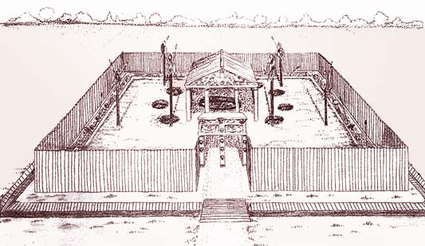 ***Qu’est ce qu’un sanctuaire ?***

Fosse de sacrifice

Un sanctuaire est

***Décris-le :***

Ce sanctuaire est entouré

Est

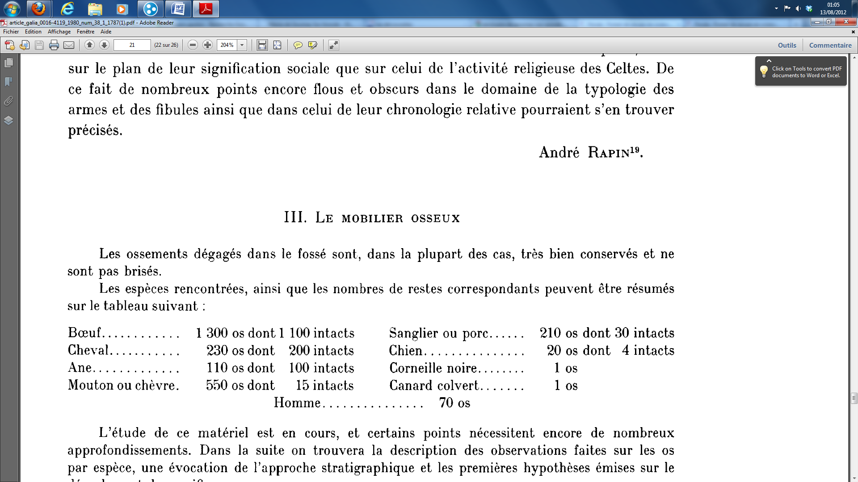

***Peux-tu expliquer la présence de ces ossements ?***

La présence d’ossements nous montre que

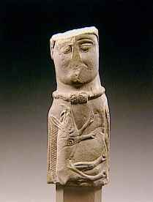***Voici quelques dieux gaulois. Que peux-tu dire de la religion gauloise ?***

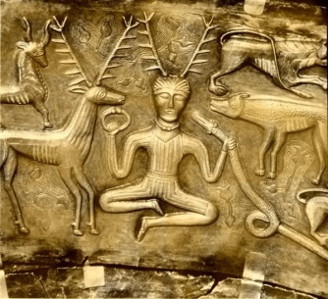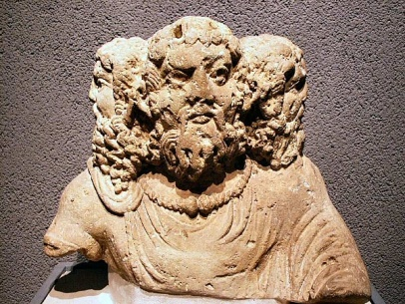

*Certains des ossements, en particuliers des crânes de bœuf montrent une fente due (à priori) à un coup de hache.*

*Outre les ossements, on a aussi découvert de nombreux objets en fer (fibules, épées…)*

Les Gaulois vénéraient

# II-

***Lis le texte suivant***

Dans toute la Gaule, il n'y a que deux classes d'hommes qui soient comptées pour quelque chose et qui soient honorées ; car la multitude (les gens du peuple) n'a guère que le rang des esclaves, n'osant rien par elle-même, et n'étant admise à aucun conseil. La plupart, accablés de dettes, d'impôts énormes, et de vexations de la part des grands, se mettent eux-mêmes au service des nobles. Des deux classes privilégiées, l'une est celle des druides, l'autre celle des chevaliers. Les premiers, ministres des choses divines, sont chargés des sacrifices publics et particuliers, et sont les interprètes des doctrines religieuses. Le désir de l'instruction attire auprès d'eux un grand nombre de jeunes gens qui les ont en grand honneur. Si quelque crime a été commis, si un meurtre a eu lieu, s'il s'élève un débat sur un héritage ou sur des limites, ce sont eux qui statuent ; ils dispensent les récompenses et les peines. Si un particulier ou un homme public ne défère point à leur décision, ils lui interdisent les sacrifices ; c'est chez eux la punition la plus grave.

La seconde classe est celle des chevaliers. Quand il en est besoin et qu'il survient quelque guerre, ils prennent tous part à cette guerre, et proportionnent à l'éclat de leur naissance et de leurs richesses le nombre de serviteurs et de clients dont ils s'entourent. C'est pour eux la seule marque du crédit et de la puissance.

Jules *César (- 100, - 44)*

***Trouve le nom des différents membres de la société gauloise (souligne-les en rouge dans le texte), puis classe-les des moins puissants aux plus puissants.***

La société gauloise est divisée

***D’après Jules César, on distingue en particulier une première classe. Complète le schéma suivant sur le rôle des personnes de cette classe dans la société gauloise.***

# III-

Chacun de ceux-ci (*peuples gaulois*) disposait de sa propre administration et de son armée. Il s’agissait, chez la plupart des peuples, de démocraties représentatives, dans lesquelles les lois et la désignation d’un magistrat et d’un stratège étaient à la charge de deux assemblées, un sénat réservé à la noblesse et une assemblée civique. Il existait cependant quelques royautés et des tyrannies exercées par des nobles.

*Jean-Louis Brunaux, Nos ancêtres les Gaulois.*

***Qui étaient les "chefs" gaulois ?***

Les présentes fiches s’appuient sur les ouvrages de Jean-Louis Brunaux, *Les Gaulois racontés à ma fille* ainsi que *Nos ancêtres les Gaulois* (Editions du Seuil).

Je me suis aussi référé à deux articles, au sujet des fouilles de Gournay-sur-Aronde :

<http://www.persee.fr/web/revues/home/prescript/article/galia_0016-4119_1980_num_38_1_1787>

<http://www.persee.fr/web/revues/home/prescript/article/pica_1272-6117_1985_hos_4_1_1734>

*Cet article fait un point au sujet des ossements humains trouvés sur le sanctuaire de Gournay-sur-Aronde, ossements qu’on ne peut assurer d’être dus à des sacrifices humains.*

Suite à l’exposition de la Cité des Sciences, des ressources multimédias :

[http://www.cite-sciences.fr/francais/ala_cite/expositions/gaulois/autour-de-l-exposition/films-et-videos.php#](http://www.cite-sciences.fr/francais/ala_cite/expositions/gaulois/autour-de-l-exposition/films-et-videos.php)

Une interview de Jean-Louis Brunaux sur France Culture :

<http://sciences.blogs.liberation.fr/home/2011/11/les-gaulois-en-expo-%C3%A0-la-cit%C3%A9-des-sciences.html>

Un exposé de Christian Goudineau

<http://www.inrap.fr/archeologie-preventive/Ressources-multimedias/Enregistrements/Conferences/L-avenir-du-passe-Modernite-de-l-archeologie/p-1784-Le-mythe-gaulois.htm>

Cette étude des Gaulois est organisée en 3 séquences, la 1ère sur l’espace et le peuplement de la Gaule, la 2ème sur la vie quotidienne, deux approches différentes étant données, soit via l’habitat, le vêtement et l’artisanat, soit via l’agriculture et l’artisanat, la 3ème sur l’aspect religieux et la structure sociale.

*Je ne présente pas de séquences détaillées, juste des pistes (d’après ce que je fais selon les hasards de mes pérégrinations), mais qui ne sont que des pistes, vu que chacun peut agir à sa façon.*

*Les phases de recherche se font sur cahier d’essai.*

**Séquence 1 :**

***Avant-propos :***

Le but est avant tout de fixer deux points :

* distinction entre espace français et Gaule
* distinction entre Celtes et Gaulois, tous les habitants de l’espace Gaule n’étant pas Celtes. Comme le dit Jean-Louis Brunaux, tous les Celtes sont Gaulois, mais tous les Gaulois ne sont pas Celtes. *(ce qui est logique, si on considère les populations issues des populations du Néolithique.)*

Le problème vient du fait que les termes sont à la fois grecs et romains, d’où des confusions, d’autant que César lui-même dit à un moment "*Ceux qui, dans leur propre langue, s'appellent Celtes, nous les appelons Gaulois*." puis une fois l’espace dit Gaule conquis "*J'appelle la Gaule l'espace que je viens de conquérir. Et, de l'autre côté, ce n'est plus la Gaule, c'est la Germanie*."

En fait, La Gaule telle qu’on la définit est une pure création romaine, le terme étant d’autant plus impropre que César lui-même parle de la Guerre **des Gaules**. Enfin, pour de plus amples données, se référer aux ouvrages de Jean-Louis Brunaux et de Christian Goudineau.

De même, j’ai évité toute question d’origine des Celtes, vu que cela pose question (voir conférence 2006 de Goudineau).

*Lancement :*

Faire émerger les représentations des enfants sur les Gaulois, sous la forme soit d’un texte, soit d’une carte heuristique… soit autre.

*Activité de groupe avec différenciation : 2 niveaux (voire 3)*

Groupe A : partie I.

Groupe B : partie II (version document issu du livre *Les Gaulois racontés à ma fille*).

Groupe C : partie II (avec texte de Strabon).

*Synthèse-exploitation collective :*

Quelques groupes présentent le résultat de leurs recherches, et on élabore au fur et à mesure la trace écrite.

Mettre en évidence ce qu’est l’espace Gaule et la présence de diverses populations, avec une dominante celte.

**Séquence 2 :**

***Avant-propos :***

Le but est de présenter certains aspects de la vie quotidienne, tout en remettant en question des idées répandues, mais erronées.

De même, si tous les Gaulois ne sont pas Celtes, il n’en reste pas moins qu’il existe une forme culturelle dominante.

*Lancement :*

Rappeler ce qu’on entend par Gaule, selon César.

*Déroulement :*

Recherche individuelle sur les documents associés aux vêtements et à l’habitat, chaque recherche étant suivie d’une synthèse collective.

Recherche par groupe ou en duo pour l’aspect artisanat, suivi d’une synthèse.

Si on part de l’approche via agriculture et artisanat, on peut fonctionner sur le type de la séquence 1.

**Séquence 3 :**

***Avant-propos :***

Le point 3 me paraît facultatif, du moins au CE2. Néanmoins, il permet aussi de rompre avec des images archaïques relatives aux Gaulois.

*Lancement :*

Rappeler ce qu’on sait de la vie des Gaulois.

*Déroulement :*

Recherche par groupe de 2 sur les documents associés à la religion.

Mise en commun.

Dégager deux aspects :

* existence de lieux de culte.
* Religion polythéiste

Recherche individuel pour l’aspect société, suivi d’une synthèse.

Dégager l’aspect d’une société aux classes marquées *(qui n’est pas sans rappeler l’organisation de la société médiévale)*

L’approche du point III en collectif.

***Chaque séquence s’achève par l’élaboration d’une courte synthèse qui reprend les notions importantes.***

|  |  |  |
| --- | --- | --- |
| Il y a 2000 ans | L’Antiquité |  |
| *Territoire et population de la Gaule* | |

# I- Le territoire

Ce texte fut écrit par Strabon, géographe grec, qui vivait durant la période de l’Antiquité

Vient ensuite la Celtique [ou Gaule], qui s'étend à l'est jusqu'au cours du Rhin et qui se trouve avoir pour côté ou pour limite septentrionale tout le Détroit Britannique […] pour côté oriental le cours du Rhin, lequel est parallèle à la chaîne du mont Pyréné. Quant à son côté méridional, il est représenté en partie par la chaîne des Alpes, depuis les bords du Rhin, en partie par notre mer elle même, là où elle forme ce golfe profond appelé le golfe Galatique, sur les rivages duquel s'élèvent les villes si célèbres de Massalia et de Narbonne.

*Strabon, né vers – 60, mort vers – 25.*

***D’après ce texte, colorie ce qu’on appelle la Gaule en vert.***



Comparée à la France actuelle, la Gaule est plus vaste et a des frontières naturelles (Le Rhin et les Alpes à l’est, les Pyrénées au sud).

# II- Les populations

La contrée qui succède immédiatement à l'Ibérie est la Celtique [ou Gaule] transalpine. Nous en avons déjà ci-dessus indiqué sommairement la figure et l'étendue, il nous faut maintenant la décrire en détail. Or, on la divisait anciennement en trois parties, l'Aquitaine, la Belgique et la Celtique, les populations de l'Aquitaine formant, non seulement par leur langue, mais encore par leurs traits physiques beaucoup plus rapprochés du type ibère que du type gaulois, un groupe complètement à part des autres peuples de la Gaule, qui ont tous au contraire, le vrai type gaulois, et qui ne se distinguent les uns des autres que parce qu'ils ne parlent pas tous leur langue absolument de même, mais se servent de plusieurs dialectes ayant entre eux de légères différences, lesquelles se retrouvent aussi dans la forme de leurs gouvernements et dans leur manière de vivre.

*Strabon, né vers – 60, mort vers – 25.*

***D’après ce texte, quels peuples vivaient dans ce qu’on appelle la Gaule ?***

En Gaule vivaient des Aquitains, des Celtes ainsi que des Belges (d’origine celtique) mais aussi des Grecs, les Ligures…

***En quoi ces peuples se distinguent-ils ?***

Ces peuples se distinguent, pour certaines, par leur langue et leur physionomie.

***Mais en quoi se retrouvent-ils ?***

Néanmoins, ces peuples présentent des points communs, en particulier dans leur manière de vivre et dans la forme de leurs gouvernements (du moins pour ceux des parties nommées Celtique et Belgique).

***D’après cette carte, le peuple dit Gaulois est-il un peuple uni ?***

D’après cette carte, il apparaît que les Gaulois n’étaient pas unifiés, mais formaient plutôt un ensemble de tribus, indépendantes les unes des autres.

*Il existait entre ces peuples des liens mais*

*aussi des rivalités.*

*Carte de la Gaule selon Ptolémée, né vers 90, mort vers 168*

# II-

A l’époque la plus ancienne, au début du 1er millénaire avant notre ère, les Celtes n’occupaient qu’une partie de la Gaule, la région située au sud du Massif Central. Le reste était peuplé par d’autres populations (…). Chacune avait certainement son nom propre, mais elles ne formaient pas un grand groupe comme celui des Celtes. Dans les siècles qui ont suivi, la confédération des Celtes est devenue plus puissante. Elle a englobé les peuples voisins et s’est agrandie (…) La Celtique, au 1er siècle avant J.C., s’étendait des Pyrénées jusqu’à la Seine et de l’Océan jusqu’au Alpes. Mais ce territoire n’a jamais atteint les limites de la Gaule, parce que, entretemps, deux autres confédérations de peuples s’étaient formées : l’une, située au nord de la Seine, est celle des Belges ; l’autre, au sud-ouest de la Celtique, au-delà de la Garonne, celle des Aquitains. Ces trois confédérations forment l’ensemble de ceux qu’on appelle les Gaulois.

*Jean-Louis Brunaux, Les Gaulois expliqués à ma fille.*

***Recherche le sens de "confédération de peuples"***

"Confédération de peuples" signifie

***D’après ce texte, qu’appelle-t-on Gaulois ?***

On appelle Gaulois l’ensemble formé par les 3 confédérations qui occupaient la Gaule : Les Aquitains, Les Celtes et Les Belges (d’origine celtique d’ailleurs)

***D’après cette carte, le peuple dit Gaulois est-il un peuple uni ?***

D’après cette carte, il apparaît que les Gaulois



*Carte de la Gaule selon Ptolémée, né vers 90, mort vers 168*

|  |  |  |
| --- | --- | --- |
| Il y a 2000 ans | L’Antiquité |  |
| *Aspects sur la vie des Gaulois (1)* | |

# I- Les vêtements

***Légende ces silhouettes de Gaulois***



Pendant les périodes froides, ils (les Gaulois) s’équipaient de saie, manteau de laine en forme de cape ou de pèlerine à capuchon baptisée cucullus. L’été, les hommes portaient des braies, pantalons à jambes assez larges, et une tunique courte par-dessus, les femmes des robes allant aux chevilles, et tous des saies, des cucullus suivant le temps, tous ces vêtements étant de couleurs vives…

*J.-P. Guillaumet, Bibracte.*

Les guerriers et les voyageurs possédaient des chaussures de cuir, que les Romains appelaient gallicae, les "gauloises".

Les tissus étaient variés, en laine pour l’hiver, en lin pour l’été.

*Jean-Louis Brunaux, Les Gaulois expliqués à ma fille.*

***De quoi étaient faits les vêtements des Gaulois ?***

Les vêtements gaulois étaient faits à partir de laine et de lin, que l’on tissait, et de cuir pour leurs chaussures.

# II- L’habitat

***Observe ces reconstitutions d’une maison gauloise***

 Les murs étaient faits de torchis, reposant sur une

armature en bois. *(Dans le sud, sous l’influence des*

*Grecs, ont trouve des murs de pierre)*

Les toitures, descendant presque jusqu’au sol, étaient

faites de chaume ou de roseaux.



A l’intérieur, souvent constitué d’une seule pièce, avec un

ou deux étages, on ne pouvait trouver que peu de mobilier :

quelques coffres, avec au centre le foyer. Ils dormaient sur

des matelas, qu’ils avaient inventés.

# III- L’artisanat

***Observe ces photographies d’objets gaulois, ou ces reproductions d’objets utilisés par les Gaulois.***





Métier à tisser

Matière : bois

Fonction : tisser la laine, le lin pour obtenir du tissu

Torque

Matière : or (certains étaient en bronze)

Fonction : collier





Serpettes, serpes et faux

Matière : fer

Fonction : couper branches, fruits ou plantes.

Marmite

Matière : argile

Fonction : cuisson d’aliments

***Qu’est ce qu’un artisan ?***

Un artisan est

***A ton avis, les Gaulois étaient-ils d’habiles artisans ? Pourquoi ?***

Comme ils travaillaient de nombreux métaux, ainsi que la terre et le bois, comme ils créèrent des objets ou techniques artisanales, on peut dire des Gaulois qu’ils étaient d’habiles artisans.

La cotte de mailles (…) semble être apparue en Gaule au IIIe siècle av. J.C. C’est une invention technologique remarquable. (…) Les Gaulois étaient très soucieux de leur corps et des soins à lui apporter. Ils avaient inventé une forme de savon et se décoloraient les cheveux (…) On dit aussi qu’ils inventèrent le tonneau et qu’ils étaient renommés pour la construction navale, qu’ils enrichirent de bien des innovations. (…) Ils étaient également capables de fabriquer des objets d’une grande délicatesse. Là aussi, ils ont réalisé des inventions déterminantes, comme l’émaillage *(fusion du verre avec des colorants)* et l’étamage *(application d’étain sur un objet pour lui donner un aspect argenté)*.

*Jean-Louis Brunaux, Les Gaulois expliqués à ma fille.*

|  |  |  |
| --- | --- | --- |
| Il y a 2000 ans | L’Antiquité |  |
| *Aspects sur la vie des Gaulois (1)* | |

# I- L’agriculture

***Voici une reproduction d’une ferme gauloise. Décris-la. Qu’y cultivait-on ?***

 Cette ferme gauloise est

Avant que César ne conquière le pays, les Gaulois l’avaient en grande partie défriché, au point que, à cette époque, le Nord de la Gaule comptait moins de forêts qu’aujourd’hui. Tout le paysage était exploité, principalement pour l’élevage et la culture. (…) Ce ne sont pas les Romains qui ont donné au paysage français ce caractère civilisé qu’on lui connaît. C’est aux Gaulois que l’on doit en grande partie le paysage humanisé de la France, ses reliefs adoucis, ses parcelles bordées de haies et ses innombrables chemins.

*Jean-Louis Brunaux, Les Gaulois expliqués à ma fille.*

entourée par deux fossés,

délimitant un enclos

trapézoïdal, s’ouvrant par

un porche de bois. Dans

cet enclos se trouvent des

bâtiments d’habitation et

ainsi que des greniers et

silos sur pilotis, afin de

préserver les récoltes des

rongeurs et autres animaux. Sur cette image, on voit aussi des champs de céréale (blé ?) ainsi qu’un potager.

***Voici des outils gaulois. Que révèle ce matériel agricole sur l’agriculture gauloise ?***

 L’usage de l’araire à roue ainsi que d’une

araire

moissonneuse nous montre que l’agriculture

gauloise était développée et occupait une part

importante dans le monde gaulois.

Moissonneuse gauloise

***Quelle phrase montre l’importance de l’activité agricole ?*** *(souligne-la).*

***Quel impact eurent les Gaulois sur le paysage français ?***

Les Gaulois, par leur activité agricole, transformèrent

le paysage de la Gaule. Ils sont à l’origine de l’aspect

actuel du paysage français.

|  |  |  |
| --- | --- | --- |
| Il y a 2000 ans | L’Antiquité |  |
| *Aspects sur la vie des Gaulois (2)* | |

# I- La religion gauloise

***Voici une reproduction d’un sanctuaire gaulois.***

*** Qu’est ce qu’un sanctuaire ?***

Fosse de sacrifice

Un sanctuaire est

***Décris-le :***

Ce sanctuaire est entouré par un fossé, bordé d’une palissade interrompue par un porche marquant l’entrée. Ce porche s’ouvre sur l’est, face au soleil levant. A l’intérieur, un second fossé borde la palissade. L’intérieur est en grande partie vide, hormis un bâtiment, un simple toit recouvrant la fosse où on pratiquait des sacrifices.

Est



***Peux-tu expliquer la présence de ces ossements ?***

La présence d’ossements nous montre que les Gaulois pratiquaient des sacrifices d’animaux domestiques (la présence d’os humains, peu nombreux, ne permet pas d’affirmer qu’il y avait des sacrifices humains). La présence d’objets montre que les Gaulois faisaient aussi des offrandes aux dieux.

***Voici quelques dieux gaulois. Que peux-tu dire de la religion gauloise ?***



*Certains des ossements, en particuliers des crânes de bœuf montrent une fente due (à priori) à un coup de hache.*

*Outre les ossements, on a aussi découvert de nombreux objets en fer (fibules, épées…)*

Les Gaulois vénéraient plusieurs Dieux : ils étaient polythéistes.

# II- L’organisation de la société gauloise

***Lis le texte suivant***

Dans toute la Gaule, il n'y a que deux classes d'hommes qui soient comptées pour quelque chose et qui soient honorées ; car la multitude (les gens du peuple) n'a guère que le rang des esclaves, n'osant rien par elle-même, et n'étant admise à aucun conseil. La plupart, accablés de dettes, d'impôts énormes, et de vexations de la part des grands, se mettent eux-mêmes au service des nobles. Des deux classes privilégiées, l'une est celle des druides, l'autre celle des chevaliers. Les premiers, ministres des choses divines, sont chargés des sacrifices publics et particuliers, et sont les interprètes des doctrines religieuses. Le désir de l'instruction attire auprès d'eux un grand nombre de jeunes gens qui les ont en grand honneur. Si quelque crime a été commis, si un meurtre a eu lieu, s'il s'élève un débat sur un héritage ou sur des limites, ce sont eux qui statuent ; ils dispensent les récompenses et les peines. Si un particulier ou un homme public ne défère point à leur décision, ils lui interdisent les sacrifices ; c'est chez eux la punition la plus grave.

La seconde classe est celle des chevaliers. Quand il en est besoin et qu'il survient quelque guerre, ils prennent tous part à cette guerre, et proportionnent à l'éclat de leur naissance et de leurs richesses le nombre de serviteurs et de clients dont ils s'entourent. C'est pour eux la seule marque du crédit et de la puissance.

Jules *César (- 100, - 44)*

***Trouve le nom des différents membres de la société gauloise (souligne-les en rouge dans le texte), puis classe-les des moins puissants aux plus puissants.***

La société gauloise est divisée en 3 grands groupes : le peuple (paysans et artisans), les druides et les chevaliers, aussi nommés nobles.

***D’après Jules César, on distingue en particulier une première classe. Complète le schéma suivant sur le rôle des personnes de cette classe dans la société gauloise.***

# III-

Chacun de ceux-ci (*peuples gaulois*) disposait de sa propre administration et de son armée. Il s’agissait, chez la plupart des peuples, de démocraties représentatives, dans lesquelles les lois et la désignation d’un magistrat et d’un stratège étaient à la charge de deux assemblées, un sénat réservé à la noblesse et une assemblée civique. Il existait cependant quelques royautés et des tyrannies exercées par des nobles.

*Jean-Louis Brunaux, Nos ancêtres les Gaulois.*

***Qui étaient les "chefs" gaulois ?***

Les chefs gaulois étaient en fait souvent élus par

des assemblées. Mais, chez quelques peuples, on

trouvait parfois des rois ou des tyrans.